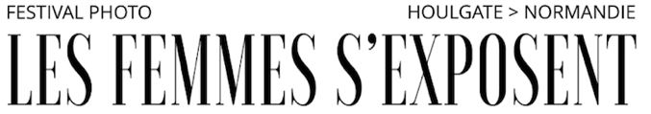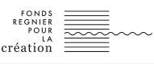

FORMULAIRE DE CANDIDATURE

BOURSE À LA CRÉATION ÉMERGENTE

POROSUS X FONDS RÉGNIER X LES FEMMES S’EXPOSENT
A envoyer au plus tard le 31 mars 2024, minuit

Nom :

Prénom :

Adresse postale :

Téléphone :

Email :

Site Internet / réseaux sociaux :

Organisme ou agence (facultatif) :

Titre du projet proposé :

Je suis l’auteure de l’ensemble des photographies présentées pour cette bourse à la création émergente et suis détentrice des droits d’auteurs.
J’autorise Les femmes s’exposent, le fonds de dotation Porosus et le fonds Régnier pour la Création à utiliser ces photographies comme mentionné dans le règlement.
Je reconnais avoir lu le règlement et en accepter les conditions dans leur totalité.

Nom et Prénom :
Date et lieu :

Signature

